FORMAT PENYEDIAAN MODUL PEMBELAJARAN & PENGAJARAN KUIS
- PENGENALAN
Garis panduan ini disediakan sebagai panduan kepada penulis menyediakan bahan pembelajaran dan pengajaran yang lebih kemas dan tersusun.

Penulis perlu mengikut format yang ditetapkan dalam penyediaan modul pembelajaran dan pengajaran.

- FORMAT UMUM PENULISAN
Penulis perlu menggunakan perisian Microsoft Words dengan font jenis CENTURY GOTHIC 12 dan jarak baris 1.5 dalam menyediakan modul untuk diserahkan kepada Penerbit KUIS. Sila rujuk Lampiran 1.1 – 1.9.

Format penulisan dalam kertas A4 perlulah menggunakan jidar berikut :-
a. Atas: 25 mm
b. Bawah: 25 mm
c. Kiri: 40 mm
d. Kanan: 25 mm
Modul akan dicetak secara depan belakang (double sided).
Penulis adalah diminta memastikan agar muka surat pertama bahagian berikut dicetak di bahagian rekto (sebelah kanan) modul dan
nombor muka suratnya adalah ganjil:
- Halaman judul penuh
- Isi kandungan
- Permulaan topik

- FORMAT KHUSUS PENULISAN
Penulis hendaklah mengikut format khusus seperti yang tersedia di Lampiran 1.1 – 1.8.

Bil | Perkara | Rujukan
1 | Kulit Hadapan | - Lampiran 1.1  - Lampiran 1.2
2 | Muka Tajuk  - Kod Kursus  - Nama Kursus  - Nama Penulis  - Nama Jabatan dan Fakulti | Lampiran 1.3
3 | Helaian Hakcipta | Lampiran 1.4
4 | Kandungan | Lampiran 1.5
5 | Bahagian Awalan  - Pengenalan – Maklumat umum pembelajaran dan pengajaran yang mana terkandung kod dan nama kursus, nama fakulti dan kolej universiti.  - Matlamat – Tujuan modul diterbitkan.  - Hasil Pembelajaran – Hasil pembelajaran yang perlu dicapai berdasarkan Hasil Pembelajaran Program (HPP) dan Hasil Pembelajaran Kursus (HPK) yang mana terdiri daripada 3 domain iaitu Kognitif (Pengetahuan), Psikomotor (Kemahiran Praktikal) dan Afektif(Kemahiran Insaniah).  - Sinopsis – Ringkasan modul berasaskan setiap topik.  - Penilaian – Refleksi dan aktiviti.  - Rujukan – Senarai sumber maklumat perlu ada diakhir setiap topik. | Lampiran 1.6
6 | Topik  - Hasil Pembelajaran – Hasil pembelajaran topik berdasarkan HPK.  - Isi Kandungan – Perincian topik secara menyeluruh dalam bentuk teks berperenggan, ilustrasi, grafik, jadual, carta alir dan gambar rajah yang dapat membantu pemahaman pelajar. Kualiti rajah, ilustrasi atau gambar hendaklah terang dan jelas. Label bagi setiap bahan bukan teks kecuali jadual hendaklah ditulis di bawah bahan tersebut (rujuk contoh).  - Aktiviti – Aktiviti perlu diadakan pada akhir setiap topik atau sub-topik bahan pembelajaran mengikut kesesuaian untuk menguji kefahaman pelajar dan perlu menggambarkan konstruk hasil pembelajaran yang dirancang. Antara aktiviti yang boleh digunakan adalah seperti perbincangan dalam kumpulan, menjawab soalan ringkas dan menyelesaikan masalah.  - Rujukan – Senarai sumber maklumat diperolehi. Penulisan rujukan perlu mematuhi format APA. | Lampiran 1.7
7 | Lampiran  Bahan-bahan berkaitan dengan pembelajaran dan pengajaran seperti formula, jadual dan sebagainya.
8 | Kulit Belakang | Lampiran 1.8.
9 | Tulang Modul  Perlu ada jika melebihi 100 muka surat. | Lampiran 1.9

- REKA BENTUK KULIT
Reka bentuk grafik kulit hadapan, belakang dan tulang modul perlu mengikut format yang telah disediakan seperti di Lampiran 1.1, Lampiran 1.8 dan
Lampiran 1.9.

- SAIZ MODUL
Cadangan saiz modul adalah A4 tetapi tertakluk kepada ketetapan fakulti/pusat masing-masing.

LAMPIRAN 1.1
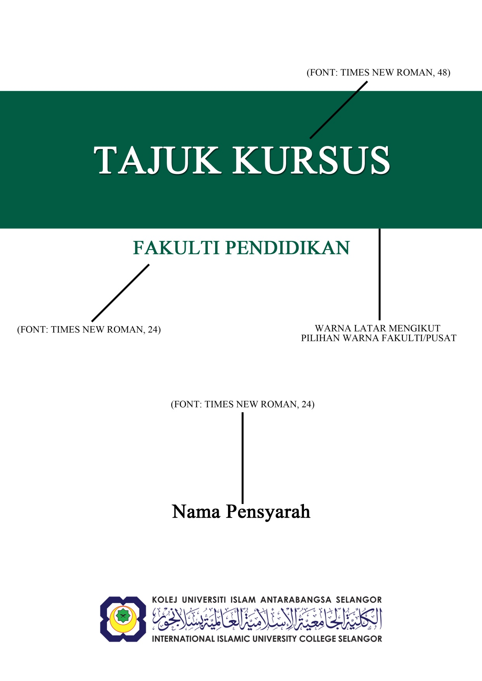
LAMPIRAN 1.2
Pilihan warna fakulti/pusat bagi kulit modul: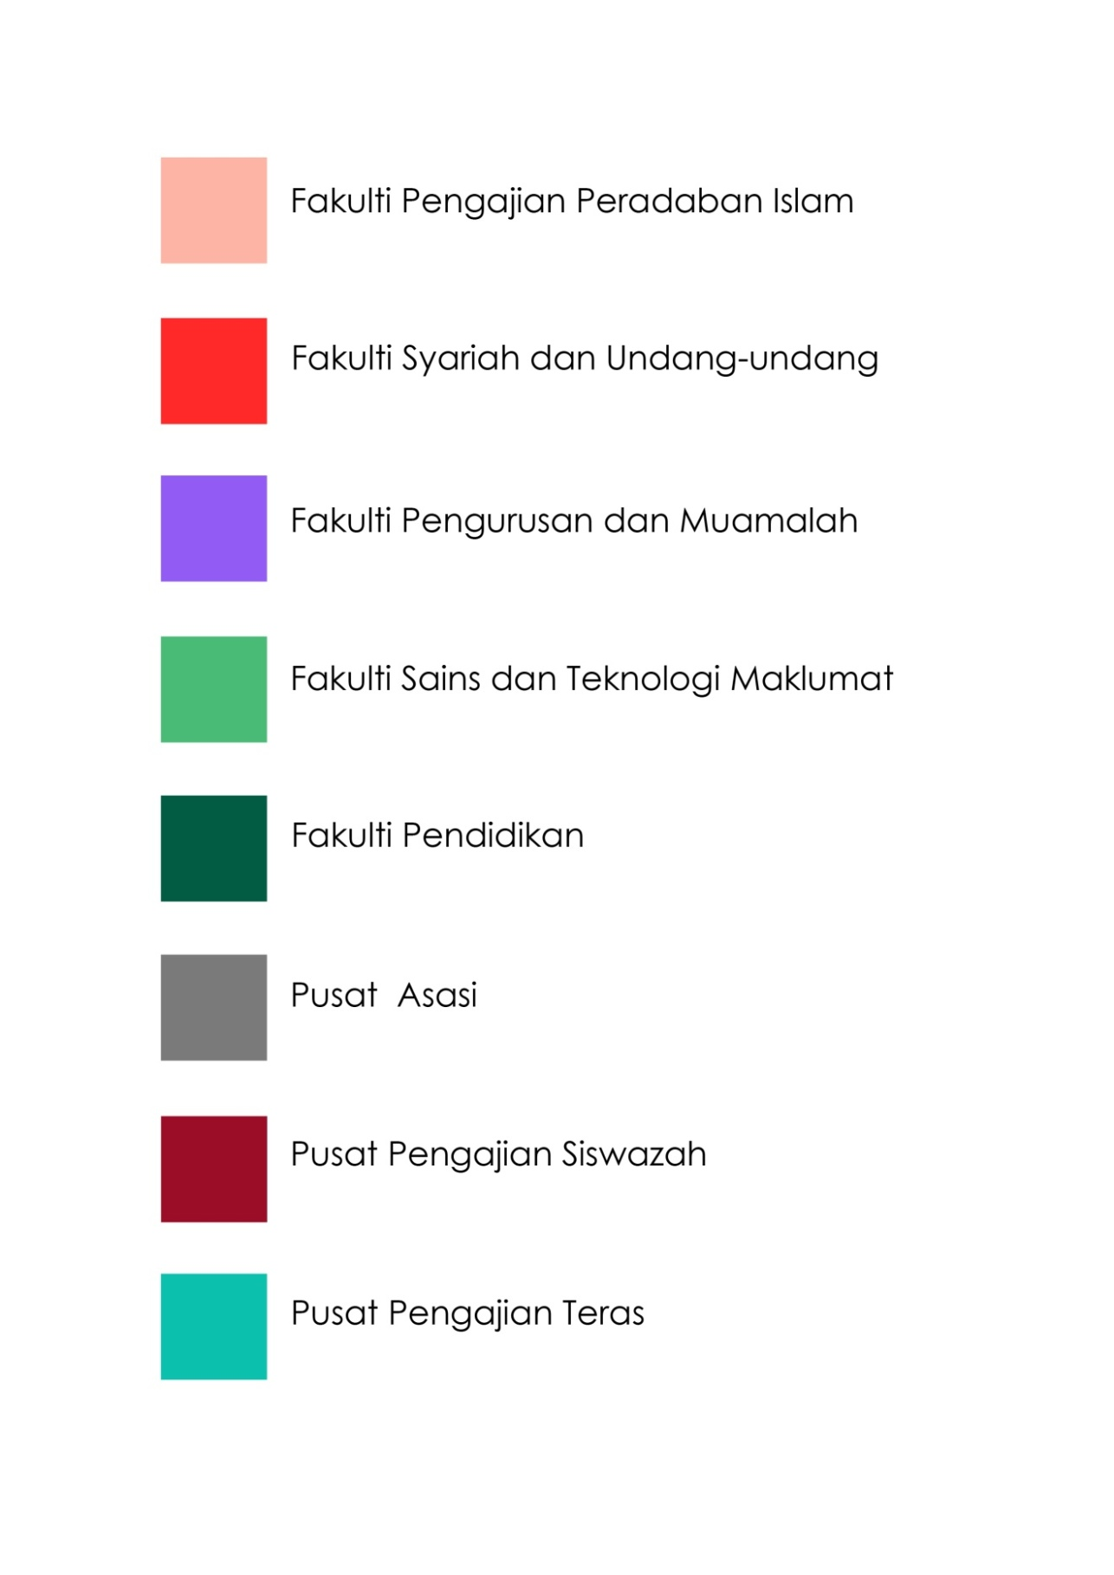
LAMPIRAN 1.3

Jarak 3 baris
BBE 2062
PENGUKURAN DAN PENILAIAN
DALAM PENDIDIKAN
(FONT: CENTURY GOTHIC, BOLD, 24)

Jarak 5 baris

Norashikin Azmi
(FONT: CENTURY GOTHIC, ITALIC, 16)

Jarak 14 baris

JABATAN ASAS KEMANUSIAAN & PERKAEDAHAN
FAKULTI PENDIDIKAN
(FONT: CENTURY GOTHIC, BOLD, 18)
LAMPIRAN 1.4
Cetakan Pertama, 2018
PENGUKURAN DAN PENILAIAN DALAM PENDIDIKAN
Norashikin Azmi
Norazlina Ripain
Syamilah Musa

©PENERBIT KUIS, Kolej Universiti Islam Antarabangsa Selangor
No. ISBN: 978-967-2122-31-9

Diterbitkan di Malaysia oleh/ Published in Malaysia by:
PENERBIT KUIS
D/A PUSAT PENGURUSAN PENYELIDIKAN
KOLEJ UNIVERSITI ISLAM ANTARABANGSA SELANGOR (KUIS)
BANDAR SERI PUTRA, 43000 KAJANG, SELANGOR
03- 8911 7000 EXT 2117/ 3406

Hakcipta terpelihara. Setiap bahagian daripada terbitan ini tidak boleh diterbitkan semula, disimpan untuk pengeluaran atau dipindahkan dalam bentuk lain, sama ada dengan cara elektronik, gambar, rakaman dan sebagainya, tanpa mendapat izin bertulis daripada pengarang dan Penerbit KUIS terlebih dahulu.
All rights reserved. No part of the publication may be reproduced or transmitted in any form means or by any means, electronic or mechanical including photocopy, recording, or any information storage and retrieval system, without permission in writing from Penerbit KUIS.

Dicetak oleh:
Kalam Printing & Resources
No. 29G, Jalan Hentian 4,
Pusat Hentian Kajang, Jalan Reko,
430000 Kajang, Selangor Darul Ehsan.
03-87415407

(FONT: CENTURY GOTHIC, 12)

LAMPIRAN 1.5

KANDUNGAN

Pengenalan i
Matlamat ii
Sinopsis iv

TOPIK 1 Pengujian, Pengukuran Dan Penilaian 1
  - Pendahuluan 2
  - Hasil Pembelajaran 3
  - Kandungan teks 4
  - Rumusan 5
  - Aktiviti 6
  - Rujukan 7
TOPIK 2 Jenis Penilaian 8
2.1 Pendahuluan 9
2.2 Hasil Pembelajaran 10
2.3 Kandungan teks 11
2.4 Rumusan 12
2.5 Aktiviti 13
2.6 Rujukan 14

LAMPIRAN 1.6
PENGENALAN
(FONT: CENTURY GOTHIC, BOLD, 12)

Modul ini secara amnya merupakan satu panduan pembelajaran pelajar bagi kursus BBE 2062 Pengukuran dan Penilaian dalam Pendidikan yang ditawarkan di Fakulti Pendidikan, Kolej Universiti Islam Antarabangsa
Selangor (KUIS).
(FONT: CENTURY GOTHIC, BOLD, 12)

MATLAMAT
Modul ini bertujuan untuk membantu pelajar untuk mengetahui dan memahami konsep-konsep pengujian, pengukuran dan penilaian yang dijalankan dalam bilik darjah, bengkel dan makmal bagi pendidikan teknik dan vokasional.

HASIL PEMBELAJARAN
Pada akhir modul ini, pelajar dapat:

- Menjelaskan bentuk, prinsip, kekuatan dan kelemahan jenis-jenis ujian dalam pendidikan. (PLO2, C4, LLL2)
- Mematuhi prosedur pembinaan soalan dan pentadbiran ujian. (PLO2, P5, TS)
- Memulakan membina soalan dan peraturan pemarkahan dalam alam pendidikan.(PLO6, CTPS3, A3)

SINOPSIS
Modul ini dibahagikan kepada 12 topik:
Topik 1 Pengujian, Pengukuran dan Penilaian memperkenalkan konsep dan kaedah pengujian, pengukuran dan penilaian di institusi pengajian tinggi. Topik ini juga meliputi ciri-ciri utama ujian, bentuk-bentuk penilaian dan membezakan di antara penilaian berasaskan norma dan kriteria.

Topik 2 Jenis Penilaian

PENILAIAN
Bagi memperluaskan pengetahuan dan pengalaman pelajar, modul ini menyediakan ruang untuk membuat tugasan dan pembelajaran kendiri di luar waktu pembelajaran bersemuka.

RUJUKAN
Senarai rujukan akan dilampirkan di akhir setiap topik.

LAMPIRAN 1.7
Jarak 3 baris

TOPIK 1
PENGUJIAN, PENGUKURAN DAN PENILAIAN
(FONT: CENTURY GOTHIC, BOLD, 18)
HASIL PEMBELAJARAN
(FONT: CENTURY GOTHIC, BOLD, 12)
Pada akhir topik ini, pelajar akan dapat:
- Menerangkan konsep-konsep pengujian, pengukuran, penilaian dan pentaksiran. (PLO2, C4, LLL2)
- Menerangkan perbezaan konsep-konsep pengujian, pengukuran,
penilaian dan pentaksiran. (PLO2, P5, TS)
- Menyenaraikan prinsip-prinsip penilaian dalam pengajaran. (PLO6, CTPS3, A3)
(FONT: CENTURY GOTHIC, 12)

  - Konsep pengujian, pengukuran, penilaian dan pentaksiran
Pengujian merupakan proses mengaturkan satu siri tugasan untuk diselesaikan supaya pemerhatian tepat dibuat tentang penguasaan pelajar dalam sesuatu kursus di universiti. Ujian adalah alat ukur. Ujian digunakan bagi mengukur penguasaan pelajar dalam sesuatu kursus. Tahap penguasaan pelajar biasanya dikuantifikasikan dengan memberi skor kepada jawapan yang diberi.

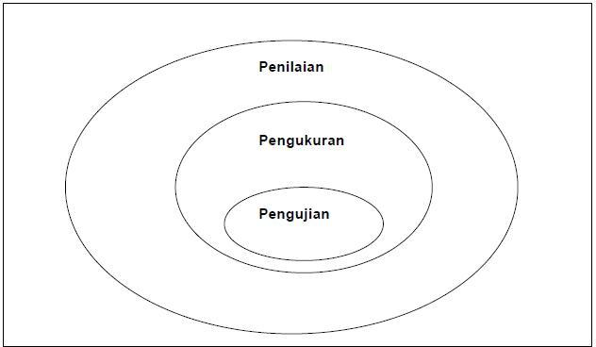
Rajah 1.1 Hubungan di antara pengujian, pengukuran dan penilaian

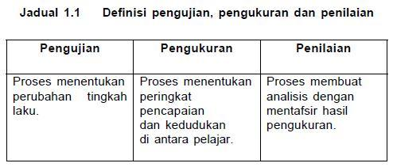
Jadual 1.1 Definisi pengujian, pengukuran dan penilaian

AKTIVITI
- Cuba fikirkan apakah cara lain untuk mendapatkan bukti penguasaan pelajar dalam sesuatu kursus selain daripada pengujian.
- Senaraikan apakah ciri-ciri ujian sebagai alat ukur yang sahih.
- Fikirkan bagaimanakah ujian yang baik boleh dibina.
- Terangkan bagaimanakah pengujian boleh dilaksanakan dengan berkesan.

RUJUKAN
- Bhasah Abu Bakar (2003). Asas Pengukuran Bilik Darjah. Tanjung Malim: Quantum Books Perak.
- Mohd Isha Awang (2005). Pengujian, Pengukuran dan Penilaian. Sintok:Azizi Publicist.
- Kubiszyn, T dan Borich (2003). Educational Testing And Measurement:Classroom Application and Practice (7th ed). New York: John Wiley
- Lorin W. Anderson (2003). Classroom Assessment: Enhancing the Quality of Teacher Decision Making. USA: Prentice Hall.
- Linn, R and Gronlund, N. E (2000). Measurement and Assessment in Teaching. New Jersey: Prentice Hall.

Nota: Kaedah penulisan senarai rujukan perlu mematuhi format
melalui pautan:
- APA Style: http://library.uws.edu.au/FILES/cite_APA.pdf

LAMPIRAN 1.8
LAMPIRAN 1.9

